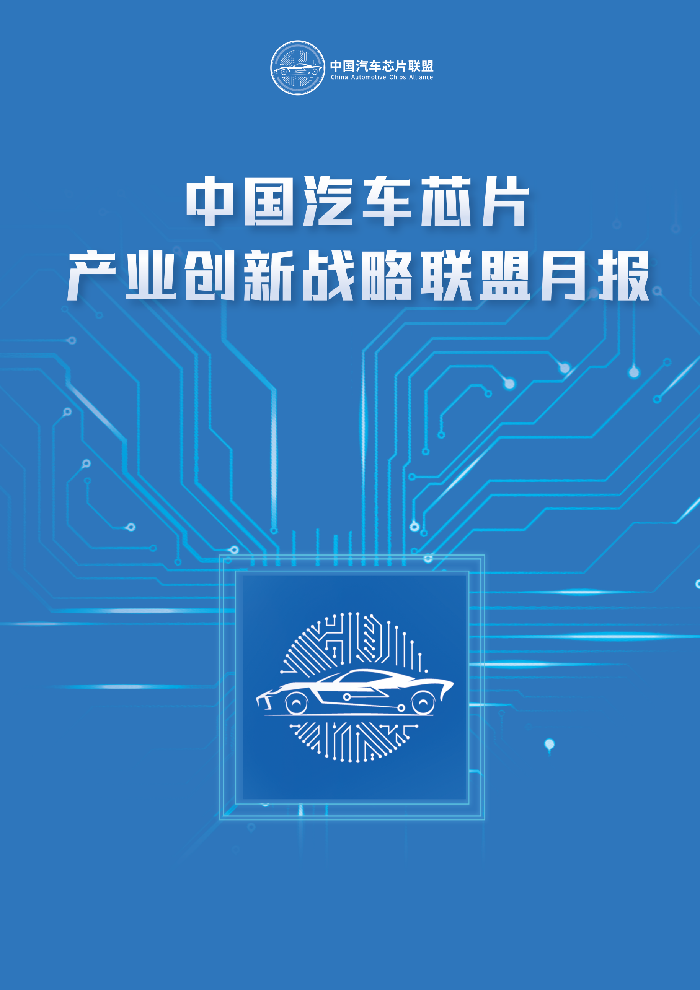

目录
（2022年3月）

目录
1、 行业政策 3
1.1 国内政策 3
1.2 海外政策 5
2、 产品介绍 6
2.1 iND83209 7
2.2 iND83211 8
2.3 LN20X13Q1 9
2.4 LN20X15Q1 10
3、行业动态 11
3.1国际行业动态 11
3.2国内行业动态 14
4、联盟工作 17
4.1 汽车芯片在线供需对接平台启动本年度首次功能升级 17
4.2第二届中国汽车芯片应用创新拉力赛策划启动 17
4.3汽车芯片标准体系建设研究工作组2022年第一次会议召开 17
4.4 《汽车芯片选用指南（2022版）》编写启动会 18
4.5探索交通“中国芯”主题纪录片启动策划 19
4.6北京国际汽车展览会及世界新能源汽车大会中国芯展区启动策划 19

1、行业政策
  - 国内政策

工信部提出搭建汽车芯片在线供需对接平台等保供措施。2月28日，国新办举行促进工业和信息化平稳运行和提质升级发布会，工业和信息化部副部长辛国斌在发布会上介绍了工信部为应对汽车芯片问题已实施的举措，包括牵头组建汽车半导体推广应用工作组加强供需对接、实施汽车《公告》管理便企服务措施促进替代产品装车应用、配合有关部门调查处理汽车芯片不正当竞争行为等。在各方面共同努力下，汽车芯片保供工作取得了阶段性成效，表现在去年四季度以来，我国汽车月度产销量出现了恢复向好态势，并保持了今年的平稳开局，然而汽车芯片供应目前仍然有一定的缺口。下一步，工信部将多措并举来维护汽车工业的稳定运行，一是加强供需对接，在过去工作的基础上，搭建汽车芯片在线供需对接平台，畅通芯片产供信息渠道，完善产业链上下游合作机制；二是加大生产协同，引导整车和零部件企业优化供应链布局，提高资源配置效率，最大限度降低缺芯影响；三是提升芯片供给能力，进一步支持整车、零部件、芯片企业协同创新，完善应用测试评价体系；四是加强国际合作，坚持全球化发展方向，推动跨国芯片企业增加中国市场供给，加大本地化生产布局，增强产业链供应链韧性和稳定性。

发改委今年着力解决汽车芯片短缺问题。国家发展改革委副主任林念修今天在国新办发布会上表示，当前要着力解决汽车等制造业领域芯片短缺问题，去年因为多种因素的影响，芯片在全球一度出现了供应短缺，这个问题今年将重点加以解决。下一步国家发改委将会同有关部门扎实推进保链稳链工作，重点抓好五个方面，一是持续补齐短板弱项，突破“卡脖子”薄弱环节，夯实产业链供应链基础；二是持续锻造长板优势，打造重点领域全产业链竞争优势，加快发展新产业新业态新模式；三是持续破除瓶颈制约，持续抓好大宗商品、原材料保供稳价，加强“产供储销”体系建设；四是持续深化开放合作，用好各类多边机制，构建互利共赢的产业链供应链合作体系；五是持续强化风险防范，建立产业链供应链风险监测体系，切实保障产业链供应链安全稳定运行。

工信部发布今年汽车标准化工作要点，提出加快构建汽车芯片标准体系。2022年汽车标准化按照《国家标准化发展纲要》《新能源汽车产业发展规划（2021—2035年）》等文件要求，将围绕完善标准顶层设计，加快新兴领域标准研制，强化绿色技术标准引领，完善整车基础相关标准，全面深化国际交流合作共5个方面15项内容开展工作。在汽车芯片方面，将开展汽车企业芯片需求及汽车芯片产业技术能力调研，联合集成电路、半导体器件等关联行业研究发布汽车芯片标准体系。推进MCU控制芯片、感知芯片、通信芯片、存储芯片、安全芯片、计算芯片和新能源汽车专用芯片等标准研究和立项。启动汽车芯片功能安全、信息安全、环境可靠性、电磁兼容性等通用规范标准预研。2022年汽车标准化工作将紧贴汽车技术发展趋势和行业实际需求，为汽车产业高质量发展提供坚实支撑。

  - 海外政策

美国众议院通过晶圆厂法案。据SIA（Semiconductor Industry Association，美国半导体产业协会）介绍，美国众议院近日通过了《促进美国制造的半导体 (FABS) 法案》，该法案将建立投资税收抵免以激励半导体制造、设计、并在美国进行研究。SIA 总裁兼首席执行官 John Neuffer 指出FABS 法案将激励半导体公司在美国制造和设计当地所需的更多芯片，刺激私人投资并创造美国就业机会。2022 年 2 月 4 日，众议院通过了关键的 CHIPS 法案，将投资520 亿美元，用于加强国内半导体制造和研究，CHIPS 法案中提供资金与FABS 法案中规定的半导体制造和设计税收抵免是互补的整体战略的一部分，SIA认为美国需要结合赠款、税收抵免和研究投资来推动美国半导体生产和创新，以加强美国的长期半导体能力。

日本将正式实施对俄芯片出口禁令。据日经新闻报道，日本政府将自3月18日起原则上禁止57项高科技产品出口俄罗斯，包括芯片、通讯设备、信号处理设备、传感器、雷达、导航设备等31项产品以及26项软件/技术，借此与欧美达成合作，对俄罗斯军事、造船、航天等领域进行限制。在俄罗斯对乌克兰采取“特殊行动”后，以美国政府为首的许多欧美国家都宣布对俄罗斯实施全面制裁，许多芯片制造商也停止向俄罗斯供应芯片，其中就包括AMD、英特尔和台积电，这无疑就让俄罗斯本就薄弱的芯片产业变得雪上加霜。

意大利拨出 44 亿美元用于推动半导体产业发展。意大利宣布，将投资超过 40 亿欧元（44 亿美元）来发展国内半导体产业，以支持公司向更环保的技术过渡。同时，意大利总理马里奥德拉吉政府批准了一项新基金，资助芯片行业的研究和技术，以促进战略独立性，特别是有利于希望升级技术以生产更节能汽车的汽车公司。该立法还规定，意大利政府将支持“微处理器技术研发，以及对创新技术新工业应用的投资”。

加拿大斥资发展其半导体产业。加拿大创新、科学和工业部长François-Philippe Champagne在新闻稿中宣布了“Semiconductor Challenge Callout”，这是一个 1.5 亿加元的基金，用以投资半导体生态系统创新项目，加强加拿大在半导体开发和供应方面的优势。同时，部长还宣布为加拿大国家研究委员会的加拿大光子学制造中心（CPFC）提供 9000 万加元的资助。

2、产品介绍
2.1 iND83209

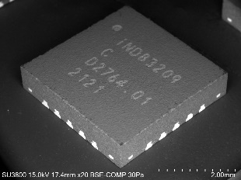
无锡英迪芯微电子科技股份有限公司
应用系统：车内照明系统，车身控制
应用位置：车内氛围灯、前后门把手/主副仪表氛围灯、脚坑灯，充电指示，座椅按键，电机驱动
前装/后装：前装
封装形式：QFN20
车规认证：AECQ-100 grade1
质量体系认证：ISO16949：2016，283768;0307932
应用状态：已上车，保时捷，一汽红旗、比亚迪等
累计供货量：>5百万
对标品牌、型号：Melxis，Elmos

集成LIN SBC,RGB驱动,32位ARM MCU的系统级单芯片
技术参数 | 通道数量 | 3
 | 工作电压 | 6V～19V
 | 电流参数 | 60mA
 | 工作温度范围 | -40℃～125℃
 | 结温参数 | 125℃
 | 适用负载 | LED，开关，继电器
 | 控制接口 | LIN,GPIO*6
 | 是否具有诊断功能 | 是
 | 其它 | 集成LDO，LIN物理层（通过J2602），ARM M0核，64K flash/16K SRAM，温度传感器，16位PWM，ADC
联系人 |  | 李琛琳 18516223680  star.li@indiemicro.com

2.2 iND83211

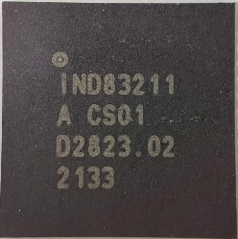
无锡英迪芯微电子科技股份有限公司
应用系统：车内照明系统，车身控制
应用位置：车内氛围灯、发光表面，贯穿式尾灯/动态转向灯，腰托控制，空调出风口电机驱动等
前装/后装：前装
封装形式：QFN48
车规认证：AEC-Q100 Grade 1
质量体系认证：ISO16949：2016，283768;0307932
PPAP：进行中
应用状态：已上车，大众集团、比亚迪等
累计供货量：>5百万
对标品牌、型号：Melxis，Elmos

集成32位ARM核，LIN SBC及8路RGB驱动以及降压电路的系统级单芯片
技术参数 | 通道数量 | 24
 | 工作电压 | 6V～19V
 | 电流参数 | 45mA
 | 工作温度范围 | -40℃～125℃
 | 结温参数 | 125℃
 | 适用负载 | LED，开关，继电器
 | 控制接口 | LIN，UART，SPI，GPIO*9
 | 是否具有诊断功能 | 是
 | 其它 | 集成LDO，LIN物理层（通过J2602），ARM M0核，64K flash/16K SRAM，温度传感器，16位PWM，集成降压DC/DC 750mA，ADC
联系人 |  | 李琛琳 18516223680  star.li@indiemicro.com

2.3 LN20X13Q1

前装/后装：前装
封装形式：MSOP-EP 8L
车规认证：AEC-Q100 Grade 1
质量体系认证：ISO9001
PPAP：是
应用状态：未上车
对标品牌、型号：TI、MPS、INFINEON
瓴芯电子科技（无锡）有限公司

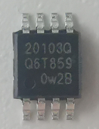

5.5uA超低静态电流。
技术参数 | 输入电压 | 2.75～8V
 | 输出电压 | 0.6～8V
 | 电源精度 | ±2%
 | 电流参数 | 300mA
 | 使能控制功能 | 是
 | 复位控制功能 | 是
 | 工作温度 | -40°C～150°C
 | 结温参数 | 150°C
 | 产品工艺节点 | 0.18um
 | 其它 | 电源正常指示
联系人 |  | 王宛茹 18068298716

2.4 LN20X15Q1

前装/后装：前装
封装形式：MSOP-EP 8L
车规认证：AEC-Q100 Grade 1
质量体系认证：ISO9001
PPAP：是
应用状态：未上车
对标品牌、型号：TI、MPS、INFINEON

瓴芯电子科技（无锡）有限公司
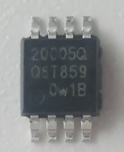

5.5uA超低静态电流。
技术参数 | 输入电压 | 2.75～8V
 | 输出电压 | 0.65～8V
 | 电源精度 | ±2%
 | 电流参数 | 450mA
 | 使能控制功能 | 是
 | 复位控制功能 | 是
 | 工作温度 | -40°C～150°C
 | 结温参数 | 150°C
 | 产品工艺节点 | 0.18um
 | 其它 | 电源正常指示
联系人 |  | 王宛茹 18068298716

3、行业动态

3.1国际行业动态

日本芯片设备销售，大增60%
日本半导体(芯片)设备销售超旺，2月销售额飙增近6成、创下史上第4高纪录。根据Yahoo Finance的报价显示，截至台北时间25日13点15分为止，东京电子上扬0.52%、Screen Holdings大涨2.22%、Advantest上扬0.52%、晶圆切割机大厂Disco劲扬1.62%。
日本半导体制造装置协会(SEAJ)24日公布统计数据指出，2022年2月份日本制芯片设备销售额(3个月移动平均值)较去年同月飙增近6成(飙增56.8%)至2,940.08亿日圆，连续第14个月呈现增长，增幅连续第12个月达2位数(10%以上)水准，且月销售额创下史上第4高纪录(仅低于2022年1月的3,063亿日圆、2021年5月的3,054亿日圆和2021年12月的3,033亿日圆)。
累计2022年1-2月期间日本芯片设备销售额累计为6,003.29亿日圆、较去年同期飙增63%。
日本芯片设备全球市占率(以销售额换算)达3成、仅次于美国位居全球第2大。

德国默克将在韩国生产半导体材料
德国默克公司将在韩国开始生产化学机械抛光 (CMP) 浆料。该公司正在与韩国客户进行 CMP 浆料的质量测试。该公司预计将于2022年上半年开始交付。
CMP 浆料是一种用于抛光和平整半导体晶片表面的材料。它被放置在晶圆和 CMP 垫之间并旋转。此前，默克在京畿道平泽市建设了CMP浆料生产线。它在 2020 年开业的韩国先进技术中心 (K-ATeC) 建立了研发和制造设施。
日本昭和电工也决定在韩国建设CMP浆料厂。随着外国公司加入与东进半导体和KCTech等国内公司的竞争，竞争有望升温。
默克于 2019 年收购的 Versum Materials 也在扩大其在韩国半导体市场的影响力。该公司正在向三星电子等供应双图案技术 (DPT) 材料。DPT 可防止在绘制微处理电路的双重图案化方法中损坏半导体。三星电子大约一半的 DPT 材料依赖 Versum Materials。

晶圆厂设备支出，今年全球将冲破千亿美元
根据国际半导体产业协会（SEMI）最新一季全球晶圆厂预测报告（World Fab Forecast）中指出，2022年全球前端晶圆厂设备支出总额将较前一年成长18％，来到1,070亿美元的历史新高，这是继去年成长42％之后已连续三年大涨。
而受惠于产业推动产能扩张和升级，支出总额首次突破千亿美元大关，其中，台湾为今年晶圆厂设备支出领头羊，总额较去年增长56％达到350亿美元。
SEMI全球晶圆厂预测报告涵盖1,426家厂房和生产线，2021年或之后可能开始量产的124家厂房及生产线也包含在内，其中中国台湾、韩国、中国大陆等三地晶圆厂扩建规模创下新高纪录，晶圆厂设备支出因此在今年出现强劲成长。

车用芯片缺货，恐延续到2023年
全球车用芯片市场供给持续吃紧，国际IDM大厂全力冲刺车用电子32位元微控制器（MCU）及车用电源管理IC产能，不过，仍难以满足汽车品牌大厂需求。供应链预期，这波全球车用芯片供给吃紧效应，将至少延续到2023年底，在产能排挤效应下，造成消费性电子32位元MCU、电源管理IC、功率半导体等供给短缺。
业者分析，国际IDM厂将产能用于生产缺货最严重的车用MCU及车用电源管理IC，直接造成用于3C产品的消费性32位元MCU及电源管理IC供给量明显下降，也造成包括个人电脑或网通装置出现长短料问题，至今出货量仍低于预期且无法满足市场实际需求。
在产能排挤效应下，达尔（Diodes）资深副总裁虞凯行指出，车用芯片至少会缺到2024年，而包括金氧半场效电晶体（MOSFET）等功率元件至少会缺到2023年。由于8吋晶圆产能供不应求，要扩增新产能又需要时间，芯片缺货情况可能还要延续1～2年才能真正获得纾解。

3.2国内行业动态

中国科学院在半导体材料研究方面取得新成果

中国科学院大连化学物理研究所吴开峰教授课题组揭示了胶体纳米晶体快速自旋翻转形成分子自旋三联态的机理并展示了其光化学应用。该研究于 3 月 24 日发表在《化学》杂志上。
传统上，半导体自旋特性是物理学的一个领域。溶液生长半导体材料的最新发展，例如卤化铅钙钛矿和胶体纳米晶体，开始将化学家纳入这一游戏。但这些材料的自旋弛豫寿命仍然太短（在室温下通常为几皮秒），无法用于自旋电子和量子信息技术应用。
然而，重要的是，有一个名为“分子光化学”的大领域特别喜欢自旋弛豫分子三重态。光化学家在合成称为敏化剂的特殊分子方面付出了很多努力，这种分子可以在光激发下产生三联体。
“这项研究为溶液处理半导体材料的光化学应用开辟了一条新途径，”吴教授说。“它可能会激发这些低成本材料的自旋特性在更多领域的应用。”
上述工作得到了国家自然科学基金委、科技部和中科院的支持。

三安光电、理想汽车成立半导体公司

企查查显示，3月23日，苏州斯科半导体有限公司成立，注册资本3亿元人民币，经营范围包含：电力电子元器件制造；电力电子元器件销售；半导体分立器件制造；半导体分立器件销售；电子元器件制造。
股权穿透显示，该公司由理想汽车关联公司北京车和家汽车科技有限公司、三安光电全资子公司湖南三安半导体有限责任公司共同持股。

中芯国际罕见公布前两月业绩，净利增95%
近期，中芯国际罕见公布头两个月业绩，似乎有意释出利多消息，提振投资人信心。中芯国际表示，今年前两月营收约12.23亿美元左右，较去年同期跃增59.1%，净利更大增94.9%至约3.09亿美元。
这份月度业绩无论营收和净利润均高速增长，且盈利增速要明显高于营收增幅，这也是显示中芯国际2022年开年后依然保持良好增长势头。受良好业绩提振，9日中芯国际港股高开近4%，A股涨幅也有2%以上。
中芯国际之前给出的2022年业绩展望也比较乐观。中芯国际预计2022年全年销售收入增速高于代工业平均值，毛利率高于公司2021年水平，预计2022年第一季度营收环比增长15%至17%，毛利率预计在36％到38％之间，营收及毛利率环比持续提高。
由于对未来需求的乐观预期，中芯国际的投产计划也在稳步推进，为此，公司2022年的资本开支也在继续增长，预计约为50亿美元，同比增长11%。中芯国际联合首席执行官赵海军在业绩沟通会上介绍，2022年初，上海临港新厂破土动工；北京和深圳两个项目稳步推进，预计2022年底前投入生产。上述三个新项目满产后，中芯国际的产能将实现倍增。

闻泰科技：自主研发的IGBT流片成功
3月9日盘后，闻泰科技发布公告称，目前公司自主设计研发的绝缘栅双极晶体管（Insulated Gate BipolarTransistor ，以下简称“IGBT”）系列产品已流片成功，取得阶段性重大进展，各项参数均达到设计要求。
公告称，IGBT是电源转换的核心器件，也是新能源与节能低碳经济的主要支撑技术，具有开关速度快、载流密度大等特点，并拥有广泛的应用市场，主要面向新能源汽车、光伏/风力发电、智能电网、大功率电源、工业控制、家电产品等领域。其市场空间大、技术壁垒高且注重工程师经验和品牌口碑积累，是半导体里的优质赛道。

公告还提示，IGBT流片成功后，仍需经过客户验证，后续量产计划具有不确定性。目前公司生产经营正常，各项业务有序开展，公司将视相关产品及项目的进展情况持续履行信息披露义务，请广大投资者注意投资风险。

4、联盟工作

4.1汽车芯片在线供需对接平台启动本年度首次功能升级
2022年3月，中国汽车芯片联盟通过电话会议方式，调研平台注册用户20余家，收集用户使用体验和意见建议。从用户注册、产品录入（含产品分类）、产品搜索、信息使用和增值功能5个方面对平台进行整体优化，功能优化工作已经进入内部测试阶段。汽车芯片联盟计划于每季度末进行一次功能升级，本年度将进行四次升级，为汽车芯片在线供需对接平台的注册用户实现供需对接提供高效手段。

4.2第二届中国汽车芯片应用创新拉力赛策划启动
2022年第二届中国汽车芯片应用创新拉力赛将于7月启动，采用国内汽车芯片企业自主命题，召集创新团队围绕国产汽车芯片开展汽车电子设计作为核心参赛方式，为优秀国产汽车芯片和优秀设计团队提供能力展示的最佳舞台，也为产业链上下游提供对接交流的宝贵契机，同期开展高校创新成果对接会、汽车芯片人才交叉培训等活动，还将遴选和孵化一批有潜力的国产芯片汽车电子解决方案团队。
目前，已向广大成员单位征集拉力赛支持单位意向，获得积极反馈。支持单位将获得包括传媒方案宣传企业和芯片产品、围绕自身芯片产品征集汽车电子应用创意方案、沙龙会场专题报告、多个沙龙参会名额、企业品牌露出和活动现场广告机会、优先与参赛团队对接和洽谈孵化等服务。
4.3汽车芯片标准体系建设研究工作组2022年第一次会议召开
3月24日，汽车芯片标准体系建设研究工作组2022年第一次会议在北京正式召开，会议就汽车芯片标准体系明细工作进展进行了汇报，对标准体系基础领域标准明细，包括术语、定义；标准体系产品领域标准明细，包括集成电路、分立器件、传感器、接口软件；标准体系通用领域标准明细，包括电磁兼容、环境及可靠性、功能安全、信息安全、测试评价；标准体系匹配试验领域标准明细，包括系统匹配、整车匹配进行了研讨。
汽车芯片标准体系建设研究课题于2021年6月11日启动，根据课题研究整体工作安排，课题组已按计划完成了汽车芯片标准现状梳理分析、技术结构分析、技术标准化需求调研、标准体系架构搭建4项子课题，并开展了标准体系明细的研究制定。

4.4《汽车芯片选用指南（2022版）》编写启动会
3月17日，中国汽车芯片联盟以线上形式组织召开《汽车芯片选用指南（2022版）》编写启动会，旨在编制一份深度解读汽车半导体，并熟悉汽车芯片需求的指南。来自上海电驱动、长安汽车、广汽研究院、比亚迪汽车、长城汽车、经纬恒润、德赛西威、中芯国际、中科院微电子研究所、中汽研汽车检测中心、中兴通讯、北京君正、上海芯钛、北京东、地平线、芯力特、南京芯驰、思特威、英博超算、东软睿驰、大陆投资、博世、豪威、芯旺微、兆易创新、紫光展锐、紫光国芯、华润微、瑞发科、思瑞浦等单位的50名人员参会。
会议集中讨论了《汽车芯片应用指南（2022版）》大纲和各单位主要分工，并初步讨论了工作流程与机制。指南拟于3月启动编制，8月底定稿。

4.5探索交通“中国芯”主题纪录片启动策划
为了更好记录国产汽车芯片发展应用历程，汽车芯片联盟拟与中央电视台探索交通栏目，合作推出我国第1部汽车芯片主题纪录片。纪录片将按照汽车芯片分类标准，选取代表性国产汽车芯片企业，参与纪录片的拍摄。拟于3月份确认参拍企业，4月启动拍摄，7月份发布成片。纪录片将从公司形象、产品介绍、产品重要性、产品用途及公司对产业生态建设的作用等角度进行编导和拍摄。

4.6 北京国际汽车展览会及世界新能源汽车大会中国芯展区启动策划
2022（第十七届）北京国际汽车展览会将于2022年4月21日—4月30日在北京中国国际展览中心新馆和中国国际展览中心老馆同时举行。按照惯例，新馆主要展示国内外乘用车、商用车，老馆主要展示国内外汽车零部件及相关产品。本次，中国汽车芯片联盟整合汽车芯片行业需求，在北京中国国际展览中心新馆（主馆）申请规划区域用于建设“中国芯”展区，为优秀国产芯片企业与众多主机厂同场展示，进行品牌推广提供优质平台。目前，参展芯片企业征集工作正在有序进行。
2022年6月，世界新能源汽车大会（WNEVC）将在海南召开，中国汽车芯片联盟策划牵头“中国芯”展区，旨在整体展示自主汽车芯片近两年的研发成果，为行业共同交流探讨汽车芯片技术创新，促进国产芯片与新能源汽车的技术融合提供平台。目前，已启动各单位参展意向征集工作。

